Мероприятия, посвященные 76-летию Победы в Великой Отечетсвенной Войне
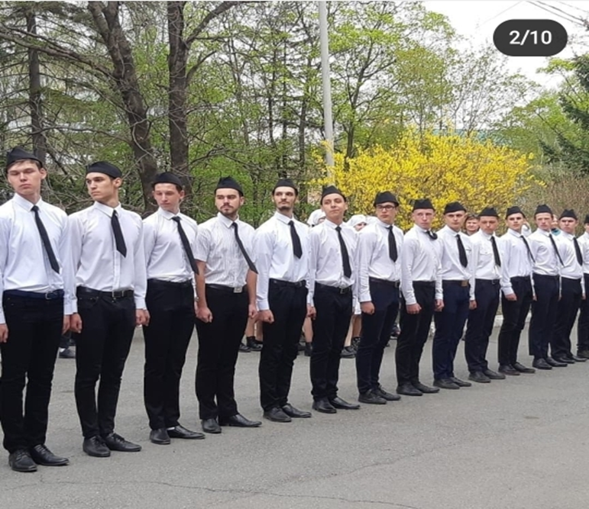
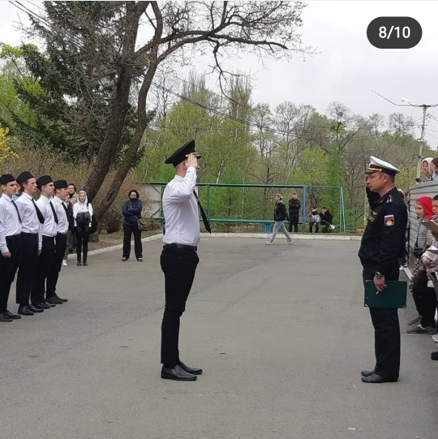
4 мая в Партизанском городском округе состоялся городской смотр песни и строя «Марш победителям», посвященный 76-й годовщине Победы в Великой Отечественной Войне.
Смотр проводился по двум категориям детей: 8-13 лет и 14-18 лет.
В младшей возрастной группе завоевали 1 место – учащиеся МБОУ «СОШ №6», 2 место – МБОУ «СОШ №2», 3 место - учащиеся МБОУ «СОШ №12».
В старшей возрастной группе завоевали 1 место - учащиеся МБОУ «СОШ №3», 2 место – МБОУ «СОШ №24», 3 место – учащиеся Приморского многопрофильного колледжа.

В День Победы курсанты военно-патриотического клуба им. Диденко ДОСААФ г. Партизанска провели в сквере ГДК показательные выступления.
